II-3-18-1信息技术教研组活动手册、计划、总结、公开课材料

- 教研组活动手册
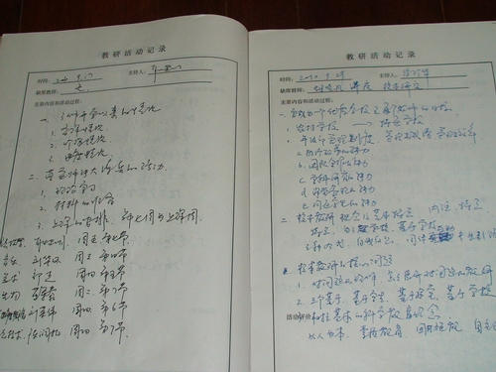

- 计划与总结
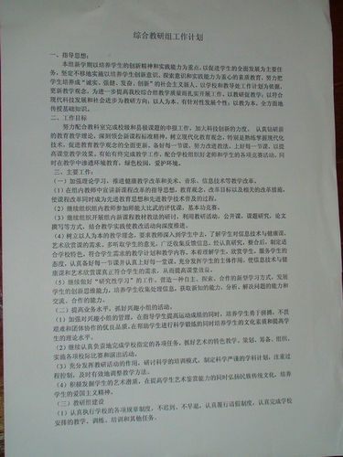

3、公开课材料
